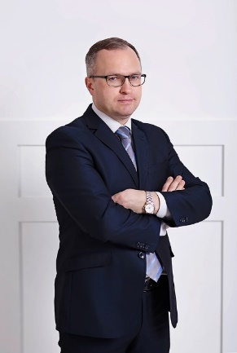
Андреєв Сергій Олександрович – доктор наук з державного управління, професор, професор кафедри права та публічного управління КНУБА (з 2025 р.). Працює у КНУБА з 2021 р.
Закінчив юридичний факультет Східноукраїнського національного університету (2001 р.), магістратуру Харківського регіонального інституту державного управління Національної академії державного управління при Президентові України (2006 р.).
З 2001 р. по 2010 р. працював на посадах державної служби у місцевих органах виконавчої влади.
У 2010 р. захистив кандидатську, а в 2017 р. – докторську дисертацію за спеціальністю 25.00.02 – механізми державного управління.
У 2019 р. – присуджено вчене звання доцента по кафедрі публічного управління та адміністрування Державного університету телекомунікацій.
У 2024 р. – присуджено вчене звання професора по кафедрі політичних наук і права КНУБА.
Є одним зі співрозробників освітніх програм “Державне управління у сфері містобудівної діяльності” (2021 р.), “Державне управління повоєнною відбудовою інфраструктури територіальних громад” (2024 р.).
Напрями наукової діяльності: державне управління, професійна підготовка державно-управлінських кадрів, цивільний захист.
Автор (співавтор) понад 150 наукових та навчально-методичних праць, у т. ч. 2 монографій, біля 50 фахових статей в українських та закордонних виданнях, 1 навчального посібника, 1 практичного посібника.

